Методические рекомендации для медицинских работников по профилактическому углубленному консультированию
«Оказание медицинской помощи по профилактике и отказу от курения»
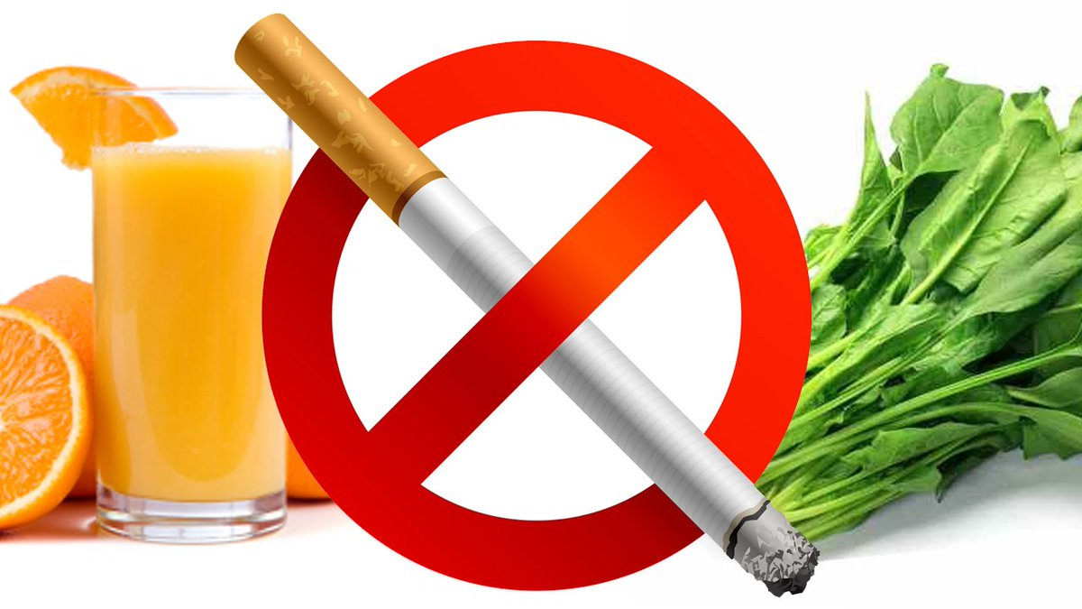

«ГБУЗ Сахалинский областной центр медицинской профилактики»

Южно-Сахалинск 2020

Углубленное профилактическое консультирование при потреблении табака включает диагностику статуса курения и проведение стратегического либо мотивационного консультирования. Диагностика статуса курения включает интенсивность, стаж курения, попытки бросить, оценку никотиновой зависимости теста Фагерстрема, и оценку готовности бросить курить. Углубленное профилактическое консультирование проводится всем курящим данной целевой группы:

Курящим, которые готовы отказаться от курения, но нуждаются в медицинской помощи и мотивационной поддержке (проводится стратегическое консультирование для отказа от курения);
Курящим, которые не готовы отказаться от курения, и нуждаются в повышении мотивации и поддержке для изменения поведения (проводится мотивационное консультирование).

Углубленное стратегическое консультирование при потреблении табака заключается в обозначении решаемой проблемы, постановке цели – в виде отказа от курения, планирования вмешательства для достижения цели, изучение ответной реакции, изучение результатов лечения. Часто для лиц с высокой или средней никотиновой зависимостью стратегическое консультирование сопровождается назначением фармакотерапии.

Углубленное мотивационное консультирование носит характер поведенческой когнитивной поддержки. Помимо информирования пациента о вредном воздействии табачного дыма на организм, с учетом его индивидуальных особенностей, оказывается помощь в отказе от курения, по изменению установок в отношении курения, помощь в преодолении сомнений и опасений возможных негативных последствий отказа от курения (стресс, набор «лишнего веса», проявлений синдрома отмены), рекомендации по фармакотерапии. Углубленное мотивационное консультирование сводится к доверительной беседе с пациентом, во время которого определяются причины курения и отказа от курения, последствия курения, преимущества отказа от курения, препятствия для отказа от курения:

ТЕХНИКА 5 «П»

1. Причина отказа от курения | Подбираются причины для отказа от курения для каждого пациента, привязывая к состоянию его здоровья, наличием факторов риска, или другими факторами, важными лично для него – наличие маленьких детей, изменения внешности, прошлые попытки бросить курить.
2. Последствия курения | Обсуждаются с пациентом известные ему отрицательные последствия курения: затруднение дыхания, кашель, возникновение и/или обострение бронхиальной астмы и других хронических болезней легких, сердечно-сосудистые болезни (инфаркт, инсульт), онкологические болезни рак легких, рак груди и других локализаций, риск неблагоприятного исхода беременности и риск для здоровья будущего ребенка у беременных женщин, проблемы с эректильной дисфункцией у мужчин, преждевременное старение кожи.  Уточните, какие из них наиболее серьезные для пациента. Обратите внимание пациента на то, что потребление «легких сигарет» и других форм табака также вредно для здоровья, как обычных сигарет, а курение «легких сигарет» намного, чем обычных, вреднее еще для окружающих людей.  Поясните пагубные последствия «пассивного курения» - для самого пациента и для окружающих его людей: повышенный риск развития сердечно-сосудистых, заболеваний, рака легкого и хронических респираторных заболеваний у лиц, подвергающихся воздействию окружающего табачного дыма. Подчеркните особый вред «пассивного курения» для детей – повышенный риск внезапной внутриутробной и младенческой смерти, повышенный риск рождения детей с малым весом, а значит, подверженных развитию хронических респираторных и сердечно-сосудистых болезней в будущем, повышенный риск развития бронхиальной астмы, отитов, респираторных заболеваний у детей курящих.
3. Преимущества отказа от курения | Попросите пациента продумать и обсудите с ним наиболее значимые для него преимущества отказа от потребления табака. В привязке с состоянием здоровья пациента и с его личными мотивами расскажите ему о пользе отказа от курения, например:  - улучшение самочувствия и состояния здоровья, восстановление/улучшение функций сердечно-сосудистой и дыхательной системы, улучшение вкусовых и обонятельных ощущений, повышение выносливости и работоспособности, улучшение цвета лица и состояния кожи, снижение риска преждевременного старения, снижение риска развития хронических заболеваний,  снижение риска развития эректильной дисфункции у мужчин, увеличение вероятности родить и вырастить здоровых детей.
4. Препятствия для отказа от курения | Уточните у пациента, что мешает ему отказаться от курения. Обсудите с ним все препятствия и попробуйте аргументировано опровергнуть его доводы, объясните, что большинство трудностей на пути к отказу от курения связано с табачной зависимостью, которую можно преодолеть с помощью лечения. В основном указываются следующие причины продолжения курения:  - боязнь синдрома отмены,  - боязнь стресса,  - боязнь набора веса,  - ощущение подавленности и депрессии,  - сознание утратить удовольствие от курения,  - боязнь неудачи.  А еще приводятся доводы: - мне ничего не будет, дед курил всю жизнь и дожил до 90 лет; все так вокруг загрязнено, что мое курение – капля в море; я могу бросить курить в любую минуту, и.т.д.
5. Повторение попыток | Мотивационное консультирование повторяется при каждой встрече с пациентом. При этом учитываются все предыдущие попытки пациента бросить курить (если таковые были), тщательно вместе с пациентом анализируются причины срыва, даются рекомендации на основании «анализа ошибок». Объясните пациенту, что многие курильщики испытывают несколько эпизодов срыва прежде, чем добиваются результата.

Важно помнить, что при консультировании по отказу от курения ни в коем случае нельзя рекомендовать переход на любые виды электронных систем доставки никотина (ЭСДН): электронные сигареты, испарители, электронные системы нагревания табака.
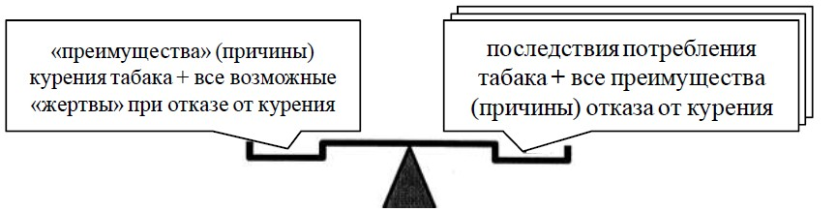
Можно предложить пациенту взвесить все «за» и «против» отказа от потребления табака. Например, на одну чашу весов пациент ставит все «преимущества» (причины) курения табака и все что ему бы стоило бросить курить, а на другую чашу - настоящие и потенциальные последствия потребления табака и все преимущества (причины) отказа от курения.

Некоторые советы, которые помогут курящему пациенту изменить поведение в отношении курения:
стараться думать только о «преимуществах» отказа от курения, которые у каждого человека могут быть индивидуальными в зависимости от обстоятельств;
рассказать о своем стремлении бросить курить и начать жить без табака окружающим, желательно близким, попросить их поддержки, и помощи, в том числе, чтобы предостеречь от отсрочки принятого решения;
оценить ситуации, при которых наиболее часто пациент курит, возможно «автоматически» (утром, после кофе, выход на улицу и пр.) и быть наиболее внимательным в этих ситуациях, убрать с видимых мест предметы, напоминающие о курении (прежнее удобное кресло переставить на другое место, убрать пепельницу и пр.); избегать прокуренных помещений и ситуаций, провоцирующих к закуриванию; заменить перекуры низкокалорийными фруктами, овощами или жевательной резинкой, не содержащей сахара;
поощрять себя при устойчивости к соблазнам закурить (выбор поощрения за самим пациентом);
обратиться за помощью при сильной тяге к курению (кабинет/отделение медицинской профилактики).

Некоторые советы, которые помогут курящему пациенту изменить поведение в отношении курения:
При высокой степени готовности к отказу от курения, особенно при наличии высокой степени никотиновой зависимости, поведенческое консультирование следует сочетать с медикаментозной или немедикаментозной терапией для снижения табачной зависимости. Рекомендовать пациенту повторное посещение кабинета (отделения) медицинской профилактики, назначить лечение в соответствии со стандартом и рекомендовать динамическое наблюдение. Контроль и наблюдение необходимы для профилактики возврата к курению, опасность которого особенно велика в течение первых 6 месяцев. При отсутствии должной поддержки до 75-80% лиц возвращаются к курению.
Пациент должен быть информирован о возможных реакциях и симптомах, которые могут возникнуть при отказе от курения: сильное желание закурить, возбудимость, беспокойство, нарушение концентрации внимания, раздражительность, ухудшение настроения, чувство гнева, депрессия, сонливость, головная боль, головокружение, бессонница, тремор, потливость, увеличение веса, усиления кашля, затруднение отхождения мокроты, чувство заложенности в груди, боли в мышцах и др.

Для облегчения симптомов отмены рекомендуется:
увеличение объема потребляемой жидкости - обильное питье помогает облегчить отхождение мокроты при усилении кашля, бороться с сухостью во рту и в горле, способствует удалению токсинов. Щелочное питье (несладкие минеральные воды, соки, овощные отвары) способствует уменьшению интоксикации при никотиновой зависимости, сопровождающимся "закислением" внутренней среды организма.
увеличение потребления продуктов, богатых витаминами и клетчаткой -витамином С (шиповник, черная смородина, зеленый лук, капуста, лимоны и др.), витамином В1 (хлеб грубого помола, крупы), витамина РР (фасоль, крупы, дрожжи, капуста, молочные продукты, картофель), витамина А (овощи, особенно морковь), витамина Е (хлеб грубого помола, растительные масло, зеленые овощи, зародыши пшеницы); в качестве источника углеводов, предпочтительнее употребление меда, чем чистого сахара. Правильное, сбалансированное, богатое витаминами питание способствует «оздоровлению» организма и предупреждению набора веса. Пища, богатая растворимой клетчаткой (пектином) способствует выведению токсинов, продукты, содержащие растворимые и нерастворимые пищевые волокна - фрукты и овощи, бобовые, овсянка - помогают при предупреждении и устранении запоров. Кроме того, здоровая еда (сельдерей, морковь, семечки) может служить альтернативой для сигарет и помочь курильщикам занять время, руки и рот вместо курения;
увеличение уровня физической активности - упражнения, бег, ходьба на лыжах, плавание на свежем воздухе или в физкультурных залах. Расширение физической активности можно рекомендовать как здоровую альтернативу курению, регулярные тренировки могут даже служить источником эндорфинов, способствовать росту уверенности в себе и препятствовать увеличению веса.

